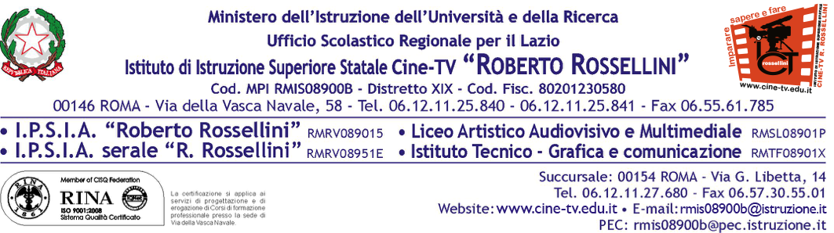

Oggetto: Corsi di potenziamento di lingua inglese in orario extrascolastico - ISCRIZIONE

Si comunica che anche nel corrente anno scolastico verranno attivati i corsi pomeridiani di lingua inglese per il conseguimento delle certificazioni Cambridge ESOL. Tali corsi hanno non soltanto lo scopo di potenziare la conoscenza della lingua ma anche di conseguire le certificazioni Cambridge PET, FCE, CAE
I corsi saranno tenuti da docenti di madrelingua e si terranno in un periodo che va da novembre 2020 a maggio 2021.
Le lezioni del corso PET (B1), FCE (B2) si svolgeranno in sede centrale una volta a settimana presumibilmente tra il lunedì e il giovedì dalle 15 alle 17. In base agli impegni degli iscritti ci potranno essere più corsi PET e FCE in cui inserire i diversi partecipanti.
Quest’anno sarà attivato anche un corso CAE (C1), che si svolgerà in sede centrale una volta a settimana negli stessi giorni sopra indicati dalle 15 alle 17.
Si terranno, altresì, corsi di livello A2 (KET) e A1 per studenti con un livello di inglese inferiore qualora vi fosse la necessità di attivare tali corsi a seguito dei risultati del test di ingresso, che suddividerà i partecipanti nei vari livelli. I partecipanti al corso A2 (KET) potranno sostenere l’esame per ottenere la certificazione del livello corrispondente.
Al termine del corso gli studenti potranno sostenere gli esami Pet, First Certificate o CAE corrispondenti rispettivamente al livello B1, B2 e C1 del Quadro Comune Europeo di Riferimento.
Il costo per l'intero corso è di 90 Euro per gruppi di almeno 15 partecipanti (il costo dell'eventuale esame finale non è incluso).
La partecipazione proficua al corso consente l'attribuzione del credito formativo da parte dei consigli delle classi 3°, 4°, 5°.
Gli studenti interessati dovranno inviare la propria iscrizione con le ricevute dell’avvenuto pagamento all'indirizzo mail corsi.inglese@cine-tv.net entro il 5 novembre 2020, al prof. Durante
Le famiglie interessate potranno trovare la presente circolare informativa e il relativo modulo di iscrizione anche sul sito www.cine-tv.edu.it.

Si fa presente che tali corsi sono destinati agli alunni più motivati, non saranno pertanto tollerati comportamenti scorretti che possano danneggiare lo svolgimento delle lezioni, nel rispetto del lavoro dei docenti e degli altri studenti.
Eventuali comportamenti inadeguati verranno segnalati dagli insegnanti dei corsi al responsabile del progetto, prof. Durante. I comportamenti più gravi verranno sanzionati fino all'allontanamento dal corso senza diritto di rimborso della quota versata.
Le assenze frequenti dovranno essere motivate e comunque non dovranno superare il 30% delle ore previste, al fine di ottenere l'attestato di frequenza.
L'allontanamento volontario dal corso non dà diritto al rimborso della quota versata.
La quota di adesione dovrà essere versata in un'unica soluzione entro il 5 novembre 2020. Il versamento potrà essere effettuato attraverso le seguenti modalità:
- conto corrente postale n. 13006002, intestato a I.I.S. ROBERTO ROSSELLINI, specificando nella causale il nome, il cognome, la classe e sezione dell'alunno.
- bonifico postale IBAN n. IT40F0760103200000013006002, intestato a I.I.S. ROBERTO ROSSELLINI, specificando nella causale il nome, il cognome, la classe e sezione dell'alunno.
- Bonifico bancario IBAN IT 91T0569603202000002019X60, intestato a I.I.S. ROBERTO ROSSELLINI, presso banca Popolare di Sondrio AG. 2

Non è compresa nel costo la quota relativa all'eventuale tassa d'esame.
La frequenza al corso è sottoposta al pagamento della quota di adesione.

Il Dirigente Scolastico
Maria Teresa Marano
Firma autografa sostituita a mezzo stampa
ex art. 36 comma 2, D.lgs 39/93

Il/la sottoscritto/a________________________________________________________________________________,

E-mail_______________________________________________________________, genitore

dell'alunno/a______________________________________ della classe_____ sez. _____, accetta le condizioni sopra

riportate e chiede l'iscrizione del/la proprio/a figlio/a al corso extracurriculare di inglese.

Allega ricevuta di pagamento

Data_____________________________ Firma_____________________________

